Министерство образования Республики Беларусь

Учреждение образования

«Брестский Государственный технический университет»

Кафедра ИИТ

**Лабораторная работа №1**

По дисциплине «Модели решения задач в интеллектуальных системах»

Тема: «Бинарная классификация»

**Выполнил:**

Студент 3 курса

Группы ИИ-21

Кирилович А. А.

**Проверил:**

Туз И. С.

Брест 2023

**Цель:** реализовать однослойную нейронную сеть для решения задачи классификации с использованием пороговой функции активации.

**Ход работы****Вариант 4**

|  |  |  |
| --- | --- | --- |
| x1 | x2 | e |
| -4 | -4 | 1 |
| -4 | 2 | 8 |
| 2 | -4 | 1 |
| 2 | 2 | 8 |

import numpy as np

import matplotlib.pyplot as plt

class Perceptron:

def __init__(self, input_size):

self.weights = np.random.rand(input_size)

# self.weights = np.array([1., 1])

self.bias = np.random.rand(1)

def activation_function(self, x):

return 1 if x < 3 else 8

def predict(self, inputs):

weighted_sum = np.dot(inputs, self.weights) + self.bias

return self.activation_function(weighted_sum)

def train(self, training_inputs, labels, learning_rate, epochs):

errors = []

for _ in range(epochs):

total_error = 0

for inputs, label in zip(training_inputs, labels):

prediction = self.predict(inputs)

error = label - prediction

total_error += abs(error)

self.weights += learning_rate * error * inputs

self.bias += learning_rate * error

errors.append(total_error)

plt.plot(range(1, epochs + 1), errors)

plt.xlabel('Epochs')

plt.ylabel('Sum of errors')

plt.title('Error change chart')

plt.show()

def plot_decision_boundary(self, training_inputs, labels):

x_min, x_max = min(training_inputs[:, 0]) - 1, max(training_inputs[:, 0]) + 1

y_min, y_max = min(training_inputs[:, 1]) - 1, max(training_inputs[:, 1]) + 1

xx, yy = np.meshgrid(np.arange(x_min, x_max, 0.01),

np.arange(y_min, y_max, 0.01))

z = np.array([self.predict(np.array([x, y])) for x, y in zip(xx.ravel(), yy.ravel())])

z = z.reshape(xx.shape)

plt.contourf(xx, yy, z, alpha=0.3, cmap=plt.cm.coolwarm)

plt.scatter(training_inputs[:, 0], training_inputs[:, 1], c=labels, cmap=plt.cm.coolwarm)

plt.xlabel('Feature 1')

plt.ylabel('Feature 2')

plt.title('Condition plot (decision boundary and points)')

plt.show()

if __name__ == "__main__":

training_inputs = np.array([[-4, -4], [-4, 2], [2, -4], [2, 2]])

labels = np.array([1, 8, 1, 8])

perceptron = Perceptron(input_size=2)

learning_rate = 0.03

epochs = 2

perceptron.train(training_inputs, labels, learning_rate, epochs)

perceptron.plot_decision_boundary(training_inputs, labels)

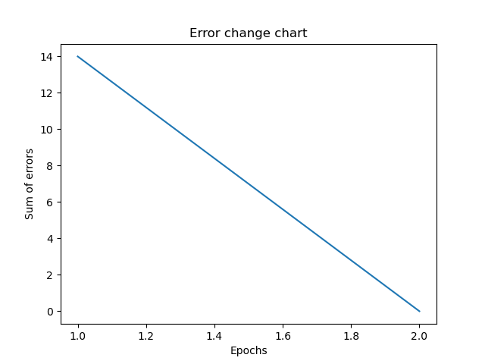

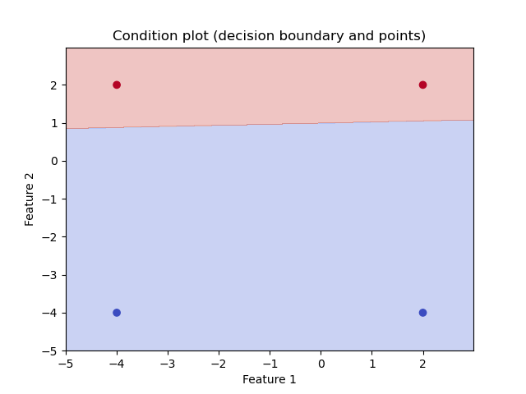

**Вывод:** в ходе лабораторной работы я научился реализовывать однослойную нейронную сеть для решения задачи классификации с использованием пороговой функции активации.